HƯỚNG DẪN SỬ DỤNG ROBOT SCARA
B1: Kiểm tra đảm bảo dây điện không bị lỏng
B2: Nhấn set home để robot bắt đầu chạy
*Lưu ý: khi sethome nhớ xem kỹ tín hiệu của cảm biến trục tịnh tiến do dùng động cơ DC có moment lớn nếu lỡ bị mất tín hiệu cảm biến có thể gây hư robot
B3: Đặt cái bàn cờ lên 2 cái hộp đã có để tạo độ cao cho robot khi gắp do nếu không đặt thì độ cao quá thấp ngoài tầm xoay nên dễ bị gãy robot
Chọn 2 điểm bất kỳ trên bàn cờ và cho robot xoay tới đó để xác định vị trí của bàn cờ thường là (X=210, Y=0, Z=10) vị trí ở giữ dưới đáy và (X=310, Y=0, Z=10) vị trí trung tâm để xác định vị trí bàn cờ.
1 chu trình gắp của robot khi nhấn bất kỳ nút bao gồm 2 bước (bao gồm cả động học thuận, nghịch, gắp 5 điểm)
+ B1: Xoay tới vị trí được đặt trước và gắp
+ B2: Sau khi gắp xoay tới vị trí thả được đặt trong arduino và thả
B4: Xem hình giao diện ở dưới và sử dụng.

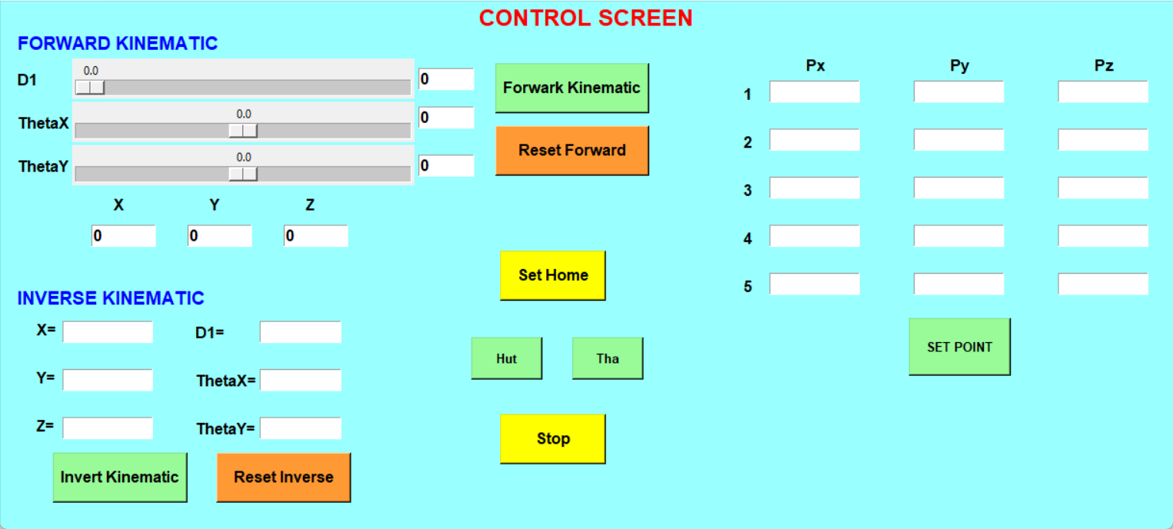
Các ô nhập chạy động học thuận ô D1 là khớp tịnh tiến đơn vị khi nhập là cm được tính là khoảng cách từ mặt bàn đo lên. Các ô còn lại là góc quay của 2 khớp còn lại đơn vị độ
Nhấn nút forwark robot chạy tới điểm gắp được đặt trong các ô sau đó sẽ hút và xoay tới điểm thả đã được đặt trước trong arduino và thả vật
Nhấn invert tính toán các vị trí đã nhập vào các ô X, Y, Z suy ra các góc quay và thực hiện chu trình gắp thả như nút forwark
X, Y đơn vị mm
Z đơn vị cm
Nhập đầy đủ tọa độ của 5 điểm cần gắp không được nhập thiếu điểm nào nếu nhập thiếu thì robot sẽ quay tới vị trí (0;0;0) có thể làm hư robot (có thể sửa code trong python để giới hạn lại). Px, Py là các vị trí trên bàn cờ có đơn vị là mm còn Pz là độ cao cần gắp được đo từ mặt bàn lên vật gắp đơn vị là cm
Nhấn setpoint để bắt đầu gắp theo vị trí 5 điểm đã đặt trước khi gắp từng điểm thì sẽ chạy tới điểm thả đã được đặt sẵn để thả vật

